TEMPLOS

¿ Cuál l era el objetivo principal del templo? Su función principal era guardar la imagen divina.

¿ se llamaba la partes sobre la que estaba construido del templo? El templo tenia parte rectangular y estaba construda sombre una base de tres escalones que se llamaba estilobatos.

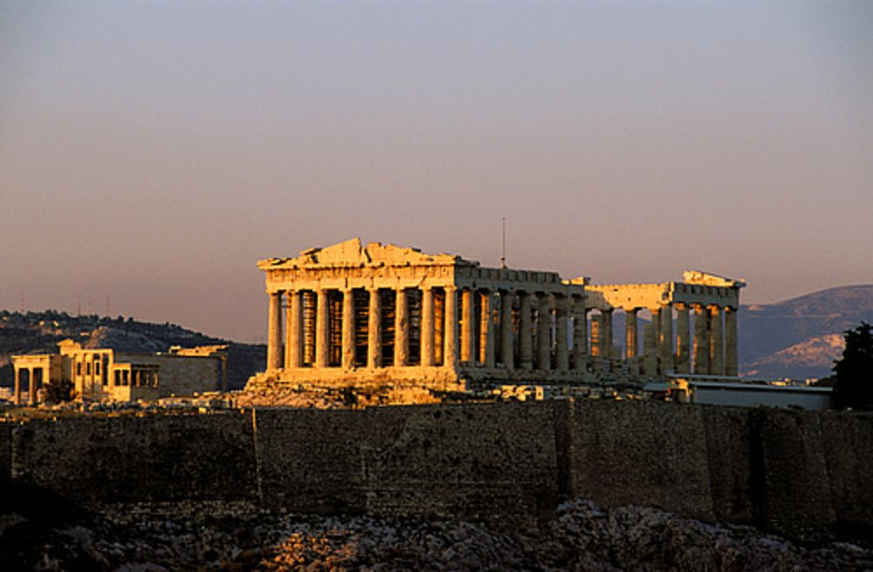

¿ Dondé se situaba la imagen divina? En nausela.

